# 程序烧录说明书

1，用USB线连接电脑和jlink烧录器，然后用jtag线连接jlink烧录器和控制板，烧录器中的灯会保持亮黄颜色，如下图1所示。

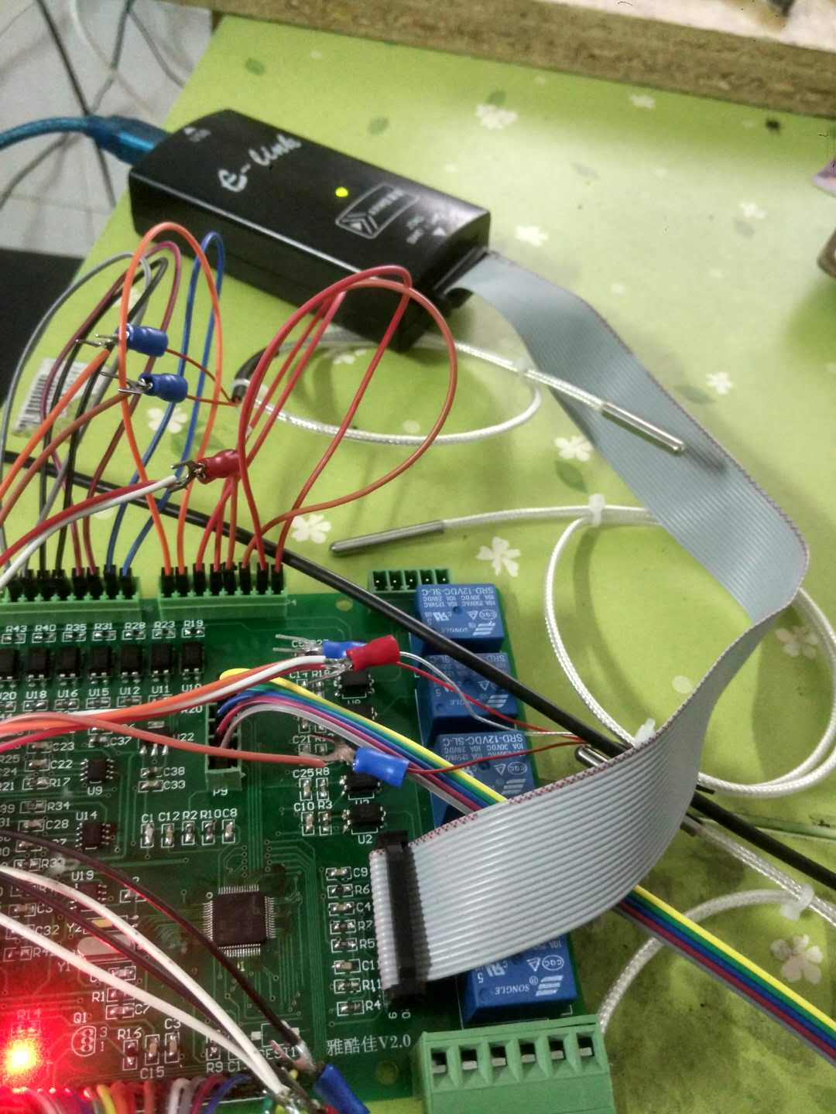

图1

2，注意JTAG线连接控制板时凸出口口朝向左边，20个脚需要一一对上插入好，不要插偏了，如下图2和图3所示。

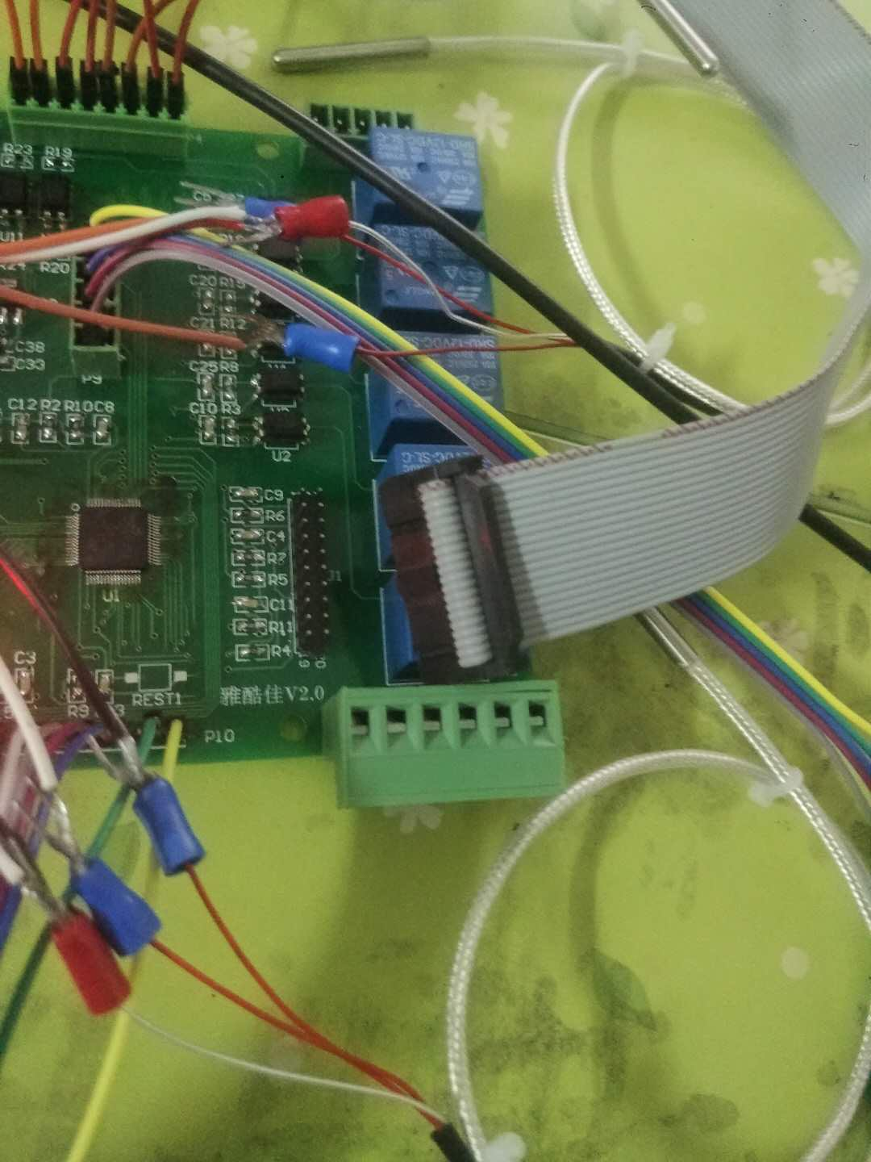

JLAG凸出口朝左边

图2

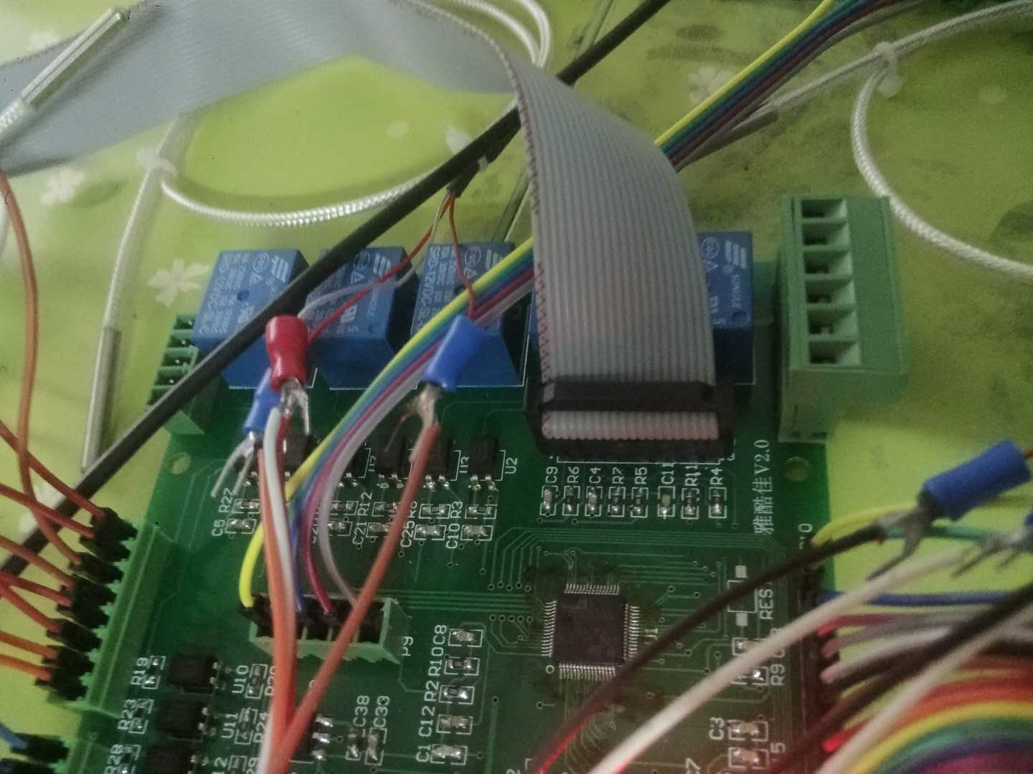

图3

3，打开文件ST32J-Flash，然后双击里面的JFlashARM.exe文件，弹出如下图4界面。

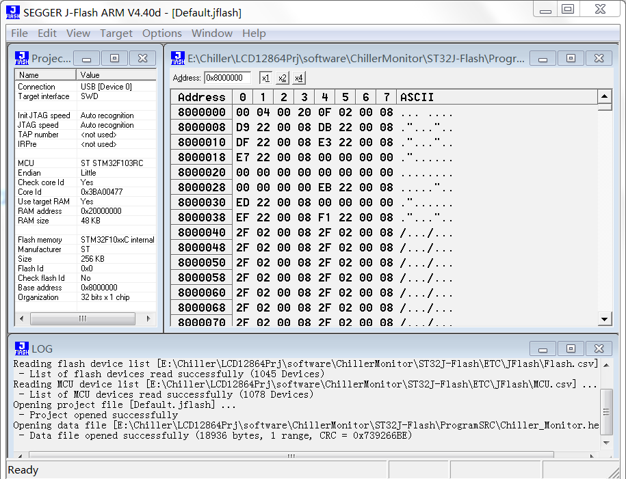

图4

2，直接按键盘的F7键程序会自动烧入板中，烧录完毕显示如下图5界面，大概烧录时间3s左右，之后板子即可正常使用。

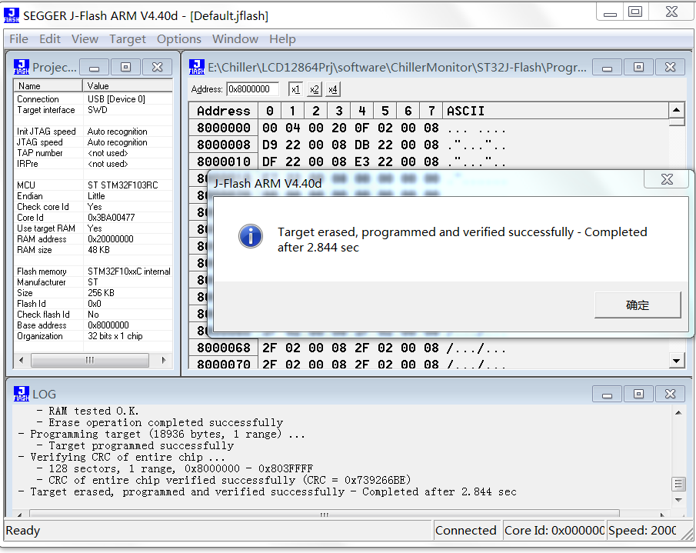

图5